**Store procedure (quello che si deve sapere)**

@@TRANCOUNT Restituisce il numero di istruzioni BEGIN TRANSACTION che si sono verificate nella connessione corrente

@@ERROR return the error number for last executed T-SQL statements. It returns 0 if the previous Transact-SQL statement encountered no errors else return an error number.

**SET NOCOUNT** ON **put** it at the top of a **stored procedure** turns off the messages that SQL Server sends back to the client after each T-SQL statement is executed.

Dopo l’esecuzione viene raccolto l’eventuale errore: se la variabile @@error è diversa da zero c’è stato errore, quindi si salta al blocco failure e qui, se non sono state eseguite tutte le transazioni fa il rollback delle medesime e ritorna l’errore.

SET @SQL = N''

SET @SQL = @SQL + 'DROP TABLE ' + @NomeTabellaTemp

EXEC (@SQL)

SET @ErrorCode = @@ERROR

IF @ErrorCode <> 0 GOTO Failure

Failure:

IF @TransactionCountOnEntry < @@TRANCOUNT

ROLLBACK TRAN

RETURN @ErrorCode

**IMPLICIT_TRANSACTIONS ON** in a transaction, SQL Server automatically starts a transaction for you and waits for your instructions to commit or rollback data.

Coalesce: ritorna il primo element non null della sequenza

select COALESCE(null,34,0) torna 34

select COALESCE(null,null,0) torna 0

ad esempio qui se idflusso è null la sp ritorna 0:

IF COALESCE(@idFlusso,0) = 0

RETURN 0;

**SET ANSI NULL** ON il null non è trattato come valore, mentre se è posto ad OFF il null è trattato come valore.



**SET QUOTED IDENTIFIER**

When [QUOTED_IDENTIFIER](https://docs.microsoft.com/en-us/sql/t-sql/statements/set-quoted-identifier-transact-sql?view=sql-server-ver15) is ON, identifiers can be delimited by double quotation marks and literals must be delimited by single quotation marks.

Identifier:

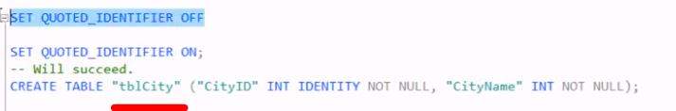

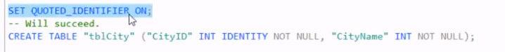



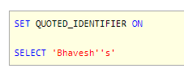

Work!

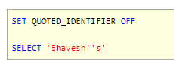

Work!

Error!

When ANSI_PADDING is ON then trailing blanks in character values inserted into varchar columns are not trimmed. Trailing zeroes in binary values inserted into varbinary columns are not trimmed. Values are not padded to the length of the column.

When ANSI_PADDING is OFF then trailing blanks in character values inserted into a varchar column are trimmed and trailing zeros in binary values inserted into a varbinary columns are trimmed.